***Krachtoefeningen en balans***

Met onderstaande krachtoefeningen train je niet alleen je spieren, maar werk je ook aan verbetering van de coördinatie (balans). Wanneer je deze oefeningen regelmatig uitvoert, merkt je dat je sterker wordt.

Doe je deze oefeningen voor het eerst, voer ze dan niet langer uit dan 30 seconden. Heb je de oefeningen onder de knie?

Breid dan uit naar 1 minuut. Ook kun je kiezen voor series van aantallen, zoals van 1x 10 naar 3x 10 keer.

**1. Squat - versterken van bovenbeenspieren**

**Uitgangspositie: In spreidstand met de voeten iets verder uit elkaar dan schouderbreedte.**

* Buig beide benen alsof je op een stoel gaat zitten.
* Duw de billen iets naar achter, maar houd het lichaam rechtop.
* Ga rustig naar beneden. De knieën mogen niet over de tenen komen.
* Kom weer rustig omhoog, maar strek de benen niet helemaal.

(Foto: Kenniscentrum Sport)

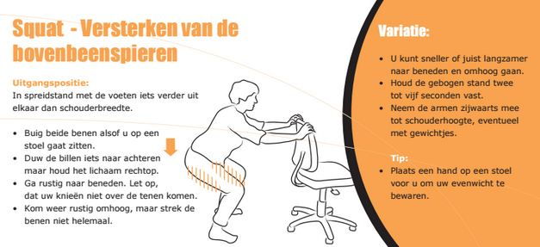

**2. Versterken van de bovenbenen, billen en rug**

**Uitgangspositie: Liggend op de rug met de benen gebogen.**

* Trek je buik in en knijp je billen tegen elkaar.
* Duw je heupen omhoog en laat weer rustig zakken. De billen mogen de grond niet raken.
* Laat je heupen niet zakken.

(Foto: Kenniscentrum Sport)

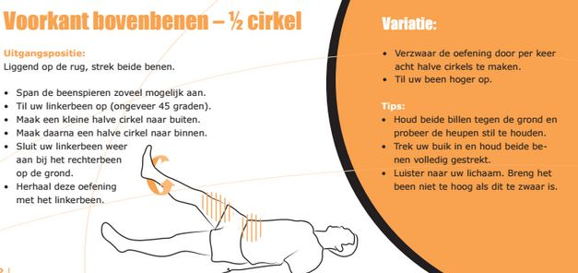

----------------------------------------------------------------------------------------------------------------------------------------

**3. Opdrukken - armen, schouders, borst, bovenkant rug**

**Uitgangspositie: Plaats handen en knieën op de grond, je handen plaatst je iets achter de schouders en knieën.**

* Buig beide armen zodat de borst naar de grond gaat.
* Houd je rug recht.
* Kom rustig omhoog, de ellebogen licht gebogen.

(Foto: Kenniscentrum Sport)

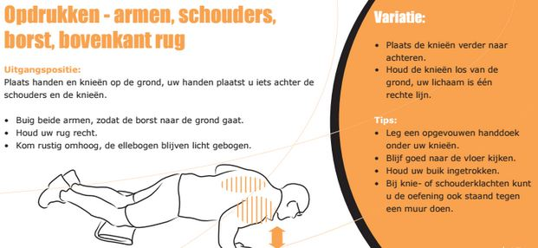

**4. Rug, schouder en coördinatie**

**Uitgangspositie: Plaats de handen en knieën op de grond. Zet de handen onder de schouders en je knieën onder de heupen.**

* Strek je rechterarm en linkerbeen tegelijkertijd uit.
* Maak je zo lang mogelijk.
* Plaats je arm en been terug en herhaal de oefening met linkerarm en het rechterbeen.

(Foto: Kenniscentrum Sport)

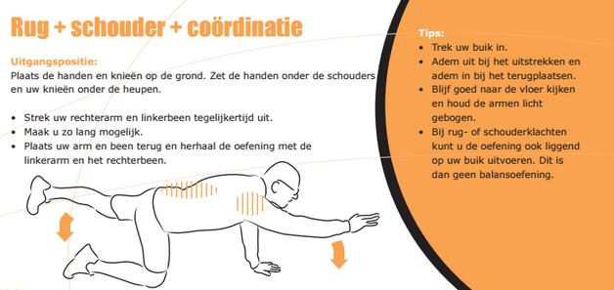

----------------------------------------------------------------------------------------------------------------------------------------

**5. Buikspieren, oprollen en afrollen**

**Uitgangspositie: Zittend op de grond met de benen recht naar voren. Strek de arm op schouderhoogte.**

* Maak je rug zo lang mogelijk, er ontstaat een lichte holling in de rug.
* Bol de rug en rol af tot je op de grond ligt met armen naast je oren.
* Breng je armen schuin naar voren en ga rustig rechtop zitten.

(Foto: Kenniscentrum Sport)

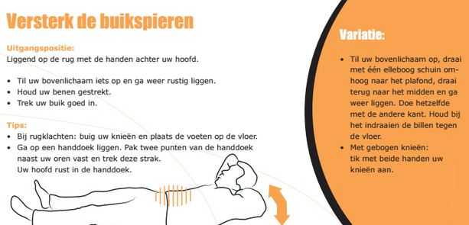

**6. Lunge - voorkant bovenbenen, billen en kuiten**

**Uitgangspositie: met de voeten iets verder uit elkaar dan schouderbreedte.**

* Stap met het linkerbeen naar voren en buig de knie tot 90 graden.
* Let er op dat je knie niet voorbij de tenen komt.
* Maak een verende beweging en plaats het linkerbeen weer terug naast het rechterbeen.
* Herhaal deze oefening met het rechterbeen.

(Foto: Kenniscentrum sport)

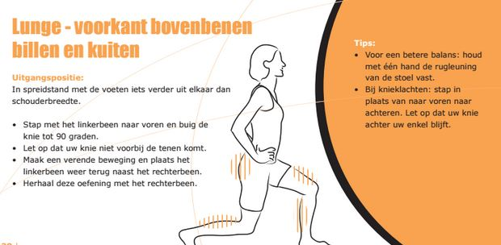

----------------------------------------------------------------------------------------------------------------------------------------

**7. Rompoefening**

**Uitgangspositie: In spreidstand met de voeten iets verder uit elkaar dan schouderbreedte. Plaats beide handen in de zij.**

* Draai je bovenlichaam rustig naar recht en weer terug naar het midden.
* Herhaal deze oefening met een draai naar links.
* Houd je knieën licht gebogen en je buik ingetrokken.
* Probeer je heupen stil te houden (ga eventueel voor een spiegel staan).

(Foto: Kenniscentrum Sport)

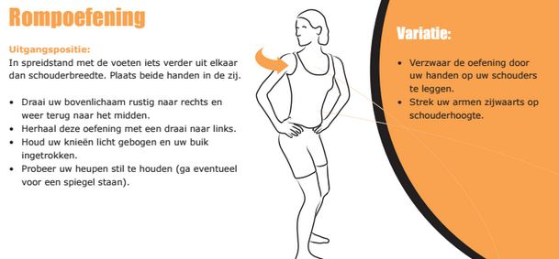

**8. Voorkant bovenbenen, halve cirkel**

**Uitgangspositie: liggend op de rug, strek beide benen.**

* Span de beenspieren zoveel mogelijk aan.
* Til het linkerbeen op (ongeveer 45 graden).
* Maak een kleine halve cirkel naar buiten.
* Maak daarna een halve cirkel naar binnen.
* Sluit je linkerbeen weer aan bij het rechterbeen op de grond.
* Herhaal deze oefening met het linkerbeen.

(Foto: Kenniscentrum Sport)



----------------------------------------------------------------------------------------------------------------------------------------

**9. Triceps dips - achterkant bovenarmen**

**Uitgangspositie: zittend op de grond, handen achter de billen.**

* Laat de vingers naar voren wijzen.
* Buig beide armen, maar blijf de ellebogen naar elkaar toe duwen.
* Strek beide armen weer.
* Houd de schouders laag (niet inzakken).
* Let op, strek de ellebogen niet volledig.

(Foto: Kenniscentrum Sport)

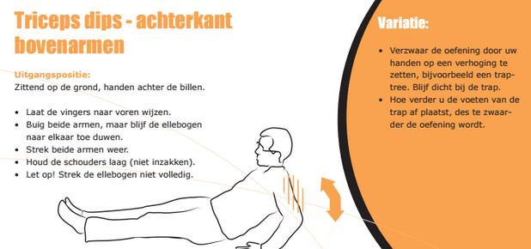

**10. Versterk de rugspieren**

**Uitgangspositie – liggend op de buik met de handen op de rug.**

* Til je bovenlichaam een klein stukje op en laat het weer rustig zakken.
* Blijf goed naar de vloer kijken.
* Adem uit als je omboog komen en adem in als u weer terug gaat.

(Foto: Kenniscentrum Sport)

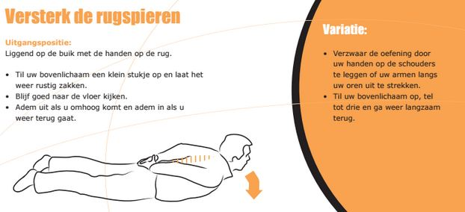

----------------------------------------------------------------------------------------------------------------------------------------

**11. Versterk de buikspieren**

* Uitgangspositie: liggend op de rug met de handen achter je hoofd.
* Til je bovenlichaam iets op en ga weer rustig liggen.
* Houd je benen gestrekt.
* Trek je buik goed in.

**Tips:**

* **Bij rugklachten: buig je knieën en plaats de voeten op de vloer.**
* **Ga op een handdoek liggen. Pak twee punten van de handdoek naast je oren vast en trek deze strak. Je hoofd rust in uw handdoek.**

(Foto: Kenniscentrum Sport)

